بسم الله الرحمن الرحيم

الشبكات والمشاكل وحلولها

من اعداد المهندس:
خالد محمد الطيب احمد

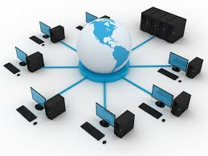

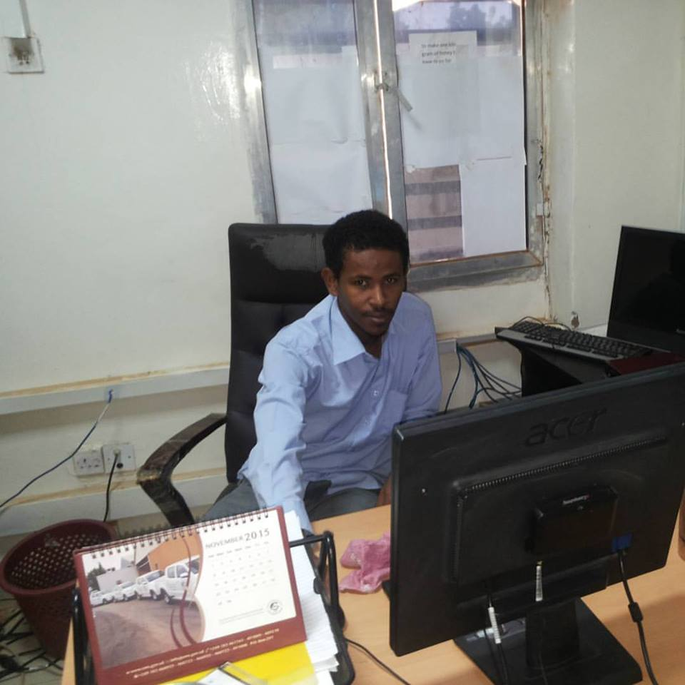
.

مقدمة عن المؤلف:
خالد محمد الطيب احمد من مواليد السودان 1994م تخرج من جامعة ام درمان الاسلامية بكالوريوس علوم الحاسوب 2015
ويعمل الان في المجلس الطبي السوداني
هذا الكتاب اهديه الى اخواني في طريق العلم واهديه ايضا الي ابي وامي الحنونة واخواني ومشائخي والى كل من علمني حرفا واخيرا اقول اللهم صل على سيدنا محمد وعلى آله وصحبه وسلم

وضعت هذا الكتاب في يوم 11 ربيع الأول 1437ه النوافق 23ديسمبر 2015 واسأل الله العلي القدير ان يتقبل منا هذا العمل لوجهه الكريم

اعطال الشبكة وحلولها

أولاً: المراقبة والتخطيط

وتتلخص الوقاية من حدوث مشاكل شبكية فيما يلي:

· التخطيط السليم.

· مراقبة أداء الشبكة.

· تدريب مستخدمي الشبكة.

بالإضافة إلي ما سبق فإن مدير الشبكة عليه القيام ببعض الإجراءات مثل:

· التعرف على مكونات الشبكة المسئولة عن حدوث حالة عنق الزجاجة (إبطاء عمل الشبكة) وعزل هذه المكونات.

· التأكد من توفير سعة النطاق المناسبة لحركة مرور البيانات على الشبكة.

· إجراء نسخ احتياطي دوري.

إذا قام المستخدم بمهام التخطيط والوقاية والمراقبة على أكمل وجه فغالبا لن يكون في حاجة لمساعدة مدير الشبكة. ويجب أن تكون إدارة الشبكة وحل مشاكلها جزءاً من خطة تتغير وتنمو مع تغير ونمو الشبكة. كما يجب أن تحتوي خطط الشبكة على ما يلي:

· رسوم توضيحية للأسلاك المستخدمة ومدى كفاءتها.

· تصميمات الشبكة المستخدمة.

· القدرة الإستيعابية للشبكة.

· تحديد البروتوكولات المستخدمة.

· المقاييس المستخدمة في المعدات.

· تسجيل للتوقعات بالاحتياجات والتحديثات المستقبلية للشبكة.

كما أن سياسات وإجراءات الوقاية من المشاكل الشبكية يجب تضمينها في الخطة. ويجب أن تتضمن هذه السياسات والإجراءات ما يلي:

1- إعداد نظام للنسخ احتياطي.

2- إجراءات أمنية وفقاً لحجم الشبكة وحساسية البيانات المتداولة.

3- توحيد المقاييس المستخدمة في اختيار مكونات الشبكة مما يسهل إدارتها وتحديثها وإصلاحها عند الحاجة، وذلك ينطبق على الملفات والبرامج أيضاً.

4- التحديث المستمر للبرامج والمشغلات وللمكونات عند الحاجة لذلك.

5- التوثيق الدوري لأداء الشبكة وهذا يشمل أيضاً توثيق معلومات المزود وخريطة توزيع البيانات والنسخ الإحتياطية بين المزودات.

هذا بالإضافة إلى البرامج الجيدة لإدارة ومراقبة الشبكة التى تساعد كثيراً في التعرف على الظروف المؤدية لحدوث مشاكل، بل وتساعد أيضاً على إيجاد حلول لهذه المشاكل. وتعرف هيئة ISO خمس فئات لإدارة الشبكة تتعلق بتقديم حلول للمشاكل:

· إدارة المحاسبة والتي تسجل وتعد تقارير عن استخدام موارد الشبكة.

· إدارة الإعدادات والتي تعرف وتتحكم بمكونات الشبكة وإعداداتها.

· إدارة الأخطاء والتي تكتشف وتعزل مشاكل الشبكة.

· إدارة الأداء والتي تراقب وتحلل وتتحكم بإنتاج البيانات الشبكية.

· إدارة الأمن والتي تراقب وتتحكم بالوصول إلي موارد الشبكة.

تعتبر أدوات الإدارة من الأدوات طويلة المدى في أداء العمل وقد يستغرق الأمر وقتاً وخبرة طويلة قبل أن يتعلم المستخدم الاختيار الصحيح للإحصائيات التي عليه جمعها للوقاية من حدوث مشكلة أو للإستفادة منها في حل مشكلة حدثت فعلاً.

وتحتوى أغلب أنظمة التشغيل الشبكية المتقدمة على برنامج مدمج لمراقبة الشبكة يستخدم لمتابعة أداء الشبكة وإصدار تقارير عن حالتها ويستفيد من جمع ثلاثة أنواع من المعلومات هي:

· معلومات تسجيل الأحداث Event Logs والتي تسجل الأخطاء والتدقيقات الأمنية وغيرها من الأحداث التي تساعد في تشخيص المشاكل.

· إحصائيات الاستخدام Usage Statistics والتي تجمع معلومات عن المستخدمين الذين يصلون إلي الموارد وكيفية استخدامهم لها.

· إحصائيات الأداء Performance Statistics والتي تجمع معلومات عن استخدام المعالج والذاكرة وكفاءة المزود.

ويمكن الإستفادة من المعلومات السابقة في كل من الوقت الحقيقي والوقت المسجل. كما يمكن جمع هذه المعلومات بمراقبة ليس فقط الأجهزة المحلية بل والأجهزة المتصلة عن بعد أيضاً. وينصح بتسجيل وتوثيق معلومات مراقبة الشبكة عند عملها بشكل سليم وخلوها من الأخطاء ليتم مراجعتها ومقارنتها عند حدوث أي مشكلة شبكية ويفضل جمع هذه المعلومات في الظروف التالية:

1- أخذ نماذج يومية عن حالة الشبكة.

2- أخذ نماذج في أوقات الإستخدام المزدحمة.

3- أخذ نماذج من حركة المرور للبروتوكولات المختلفة.

وتفيد المعلومات السابقة في تحديد وعزل المسبب لحدوث حالة عنق الزجاجة كما ترى في الصورة .

وبدراسة التحاليل والمعلومات السابقة يمكن تحديد فيما إذا كان أحد الإجراءات التالية ضرورياً:

· تقسيم الشبكة إلي عدة أقسام.

· إضافة المزيد من مزودات الملفات.

· تحديث بطاقات الشبكة لأداء أفضل.

تستطيع برامج إدارة الشبكة المتقدمة المساعدة في منع حدوث مشاكل شبكية ومن أمثلة هذه البرامج ما يلي:

· IBM's Netview sit.

· SunNet Manager.

· Spectrum Enterprise Manager.

· CiscoWorks.

كما تستطيع هذه البرامج المتخصصة قراءة وتحليل أداء كل مكون من مكونات الشبكة وذلك باستخدام بروتوكول إدارة الشبكة البسيط Simple Network Management Protocol (SNMP)، الذي يستخدم لصيانة أجهزة الشبكة ويسمح لبرامج الإدارة المتقدمة بالتفاعل مع مكونات الشبكة.

وتستطيع هذه البرامج ضمان دقة المعلومات التي توفرها بحيث أنها عند إعلامها عن حدوث خطأ ما في أحد المكونات فهذا يعني أن هذا المكون بعينه سبب المشكلة، وليس ذلك وحسب بل إن هذه البرامج تستطيع اقتراح أو توفير حلول للمشاكل التي تبلغ عنها. كما تتعرف هذه البرامج على حزم الرسائل المعطوبة أو التالفة وتتخلص منها.

وتستطيع باستخدام هذه البرامج التخطيط السليم لنمو الشبكة المتوقع، وذلك بتزويد البرنامج بمعلومات مفصلة عن احتياجاتك وميزانيتك ليقوم البرنامج باقتراح الإجراءات المناسبة لتحقيق غرضك بما يتماشى مع ظروفك.

في الشبكات الكبيرة تقوم هذه البرامج بتوجيه جميع البيانات التي تجمعها إلي كمبيوتر مركزي يستخدم في تحليل هذه المعلومات. ويعتبر استخدام أسلوب منهجي في حل مشكلة ما أنجح وأسرع من استخدام أسلوب عشوائي. ويمر هذا الأسلوب المنهجي الذى نتحدث عنه بخمس مراحل:

· تحديد أولوية المشكلة.

· التعرف على مظاهر المشكلة.

· عمل قائمة بالأسباب المحتملة للمشكلة.

· إجراء اختبار لعزل سبب المشكلة.

· دراسة نتائج الاختبار للوصول إلي حل.

عند حدوث مشكلة يجب البدء بجمع بعض المعلومات للتعرف على طبيعة المشكلة ويكون مفيداً جداً مراجعة الوثائق التي تحتوي على تواريخ لمشاكل سابقة وكيف تم حلها، ثم يجب توجيه بعض الأسئلة إلي المستخدمين، كمثال في حالة تعطل الشبكة من الممكن سؤالهم عن طبيعة المشكلة، وتكون إجاباتهم مشابهة لما يلي:

· الشبكة أبطأ من العادة.

· لا يستطيعون الإتصال بالمزود.

· لا يستطيعون تشغيل التطبيقات الشبكية.

· لا يستطيعون الطباعة باستخدام الطابعة الشبكية.

عليك الإستفادة من ملاحظات المستخدمين للتمكن من عزل المشكلة، فهل حدثت المشكلة مثلاً مع مستخدم واحد أو مع مجموعة من المستخدمين. وهل حدثت المشكلة بعد تنصيب برنامج جديد أو تحديثه أو قبل ذلك. وهل حدثت هذه المشكلة بعد إضافة معدات جديدة أو انضمام مستخدمين جدد وهكذا.... وكمدير للشبكة فإنك بعد فترة ستصبح خبيراً بمشاكل شبكتك وكيفية حلها في أقصر وقت ممكن.

إذا فشلت فى التعرف على سبب المشكلة بعد المراجعة وتوجيه الأسئلة فعليك حينها تقسيم الشبكة إلي أجزاء صغيرة قدر الإمكان لتبدأ باختبار كل قسم على حده والتأكد من عمل مكوناته على أكمل وجه، وهذه المكونات قد تتضمن ما يلي:

· بطاقات الشبكة.

· المجمعات Hubs.

· الأسلاك والمشابك.

· المزودات.

· أجهزة الزبائن.

· البروتوكولات.

· مكونات الإتصال مثل المكررات والموجهات والجسور والبوابات.

وبعد التعرف على المسبب للمشكلة إبدأ باختباره أو استبداله للتأكد من أنه سبب المشكلة، وفي أغلب الأحيان يستطيع مدير الشبكة حل المشكلة بمفرده، ولكن في بعض الأحيان يفشل وفي هذه الحالة عليه مراجعة الشركة المنتجة للجهاز أو البرنامج سبب المشكلة.

أعطال الشبكات وكيفية علاجها:-
تتعرض أنظمة الشبكات للكثير من الأعطال والمشاكل التي تؤدى إلي قطع الاتصال بين الأجهزة المتصلة أو بعض الأجهزة لذلك نقوم بعرض بعض المشاكل التي يتعرض لها الشبكة :-
- - مشاكل فنية
- - مشاكل البرمجة والأعطال فى أجهزة الشبكة

تحدث معظم المشاكل الفنية بسبب أعطال السوتشات وسوف نعرض بعض الحالات عن الاعطال وكيفية الحل لها
السويتش لا يبث الإشارة للسويتش التالي له على الشبكة وحل هذه المشكلة فى خطوتين
1- التأكد من عدم زيادة المسافة عن 120 متر بين السوتشين
2- فى حالت انك لا تريد تركيب سوتش أخر والمسافة بين المشترك والسويتش حوالي 150 متر فأكثر فتبع الخطوة التالية وهى قلب تأريج السلك وللتوضيح أنت تقوم بعمل التاريج عن طريق ترتيب معين
وهو على التالي ( بني –ابيض بني ) يكون على شمالك مع عدله الأرج قم بقلب الأرج عند التاريج واجعل (بنى – ابيض بنى ) على يمينك مع عدله الأرج
3 – تغير الارجهات وجعلها من النوع التيوانى فهي أفضل فى تمرير الإشارة فى المسافات البعيدة لاحظ يجب إن يكون الارجهات من نوع واحد فى الجانبين والسر يكمن فى الاتى نوع المادة التي تصنع منها الارجهات فلابد ان يكون النوعان فى نفس درجة الجودة
تكمن فى ان المشترك بعد التوصيل يظهر عنده على شاشتان النتورك الموجودتان فى أسفل الشاشة بجانب الساعة علامة اكس حمراء وبعد ثوانى ترجع الخدمة ويشتغل النت وبعد ثوانى من العمل تظهر علامة الاكس مرة ثانية الحل يكمن فى الارجهات أولا وتاكد من ضغط السلوك وتاكد من أسنان الاراجة لان معظم الأرجات التى توجد غير جيدة الصنع - تاكد من كارت الشبكة والتعريف على الجهاز .
بالغ الأهمية ويحدث عند انقطاع التيار الكهربي عن السويتش وياتى التيار فجأة وتجد انه لايوجد انترنت ولا ظاهر اى من الشبكة مع ملاحظة إن شاشاتان النت ورك التي بجانب الساعة تعمل ولكن لايوجد اى نوع من السنت أو الريسيفد اذهب إلى السويتش وستجده كل البورتات تعمل دون انقطاع بمعنى أخر كل مصابيح المنافذ التابعة للروتر مضاءة سواء 8 مصابيح أو 5 مصابيح حسب نوع السويتش فى هذه الحالة يكون السويتش فى حالة ثبات لايقدر على البث ( السويتش مهنج )
بعد عمل التاريج وفرد السلك صحيح وتوصيل الأرج فى السويتش لا تأتى إشارة الحل يكمن فى انك تقوم بعمل اختبار على السك بواسطة التستر ونلاحظ التركيب كل أطراف السلك.
عرض النقاط الأساسية الوقاية من المشاكل الشبكات الحاسب:-
- التخطيط السليم للشبكة.
- مراقبة أداء الشبكة.
- تدريب مستخدمي الشبكة .
- التعرف على مكونات الشبكة المسئولة عن حدوث حالة عنق الزجاجة (إبطاء عمل الشبكة) و عزل هذه المكونات.
- إجراءات أمنية وفقا لحجم الشبكة و حساسية البيانات المتداولة.
- توحيد المقاييس المستخدمة في اختيار مكونات الشبكة مما يسهل إدارتها و تحديثها و إصلاحها عند الحاجة.إذا فشلت بالتعرف على سبب المشكلة بعد المراجعة و توجيه الأسئلة فإن عليك حينها تقسيم الشبكة إلى أجزاء صغيرة قدر الإمكان لتبدأ باختبار كل قسم على حده و التأكد من عمل مكوناته على أكمل وجه ، و هذه المكونات قد تتضمن ما يلي:
(بطاقات الشبكة- المجمعات - الأسلاك و المشابك- المزودات- أجهزة الزبائن- البروتوكولات.)
بعد التعرف على المسبب للمشكلة أبدأ باختباره أو استبداله للتأكد من أنه سبب المشكلة.

انقطاع الاتصال بالإنترنت

إذا كنت تفقد الاتصال بالإنترنت بصورة دورية من حين إلى آخر فعادة ما يكون ناجما عن تشويش إلكتروني أو تداخل فيزيائي.

قم بالخطوات التالية لتحديد المشكلة

- تعتبر أجهزة الهاتف اللاسلكي وبعض الأدوات الإلكترونية الأخرى احد أسباب مشكلات انقطاع الاتصال بالإنترنت. فالهاتف اللاسلكي العاملة بذبذبة 2.4جيغا هرتز كثيرا ما تعمل على الذبذبة نفسها المعتمدة ل(DSL) أو الموجه (Router). في حال وجدت مشكلات تقطع في الاتصال مع وجود هاتف لاسلكي لديك أعمل على استبداله بهاتف آخر يعمل بذبذبة مختلفة.

- كذلك قد ينتج عن تشويش من الأجسام المعدنية الكبيرة، ومن التجهيزات الكهربائية كالتلفزيون وأدوات التسلية الإلكترونية المنزلية وأفران ( الميكروويف). اعمل على إبعاد مودم ال(DSL) والموجه (Router) عنها.

- ربما كنت أنت وجارك تديران شبكات لاسلكية على الذبذبة نفسها. مما يتطلب تعديل قناة منظومة الاتصال اللاسلكي.

- يمكن أن ينجم التشويش أيضا عن المعيقات المادية كالجدران والأرضيات والمعدات والأثاث وأدوات التسلية الإلكترونية المنزلية، إذا كان لا بد للشارات اللاسلكية أن تمر عبرها.انقل مودم ال (DSL) أو الموجه (router) الشبكة المنزلية للاتصال إلى مكان آخر، فيخرج من نطاق تأثير عوامل التشويش هذه.

- قد يكون هناك خلل أو عطل في مقبس هاتفك الموجود في غرف المنزل. حاول وصل المودم بمقبس هاتفي آخر. فإذا اختفى الأزيز أو الضوضاء الخلفية، فإن خللاً قد طرأ على المقبس الأساسي ولا بد من اصلاحه.

- قد يكون سلك الهاتف الذي يربط المودم بمقبس الهاتف متعطلاً يجب استبداله. وفي حال تجاوز طول هذا السلك خمسة أمتار، قد تضعف الإشارة كثيرا من حين إلى آخر.

- كما يحتمل أن يسبب طريقة تمديد أسلاك الهاتف داخل المنزل فقدانا متقطعا لإشارة ال (DSL). كما أن من أسباب ضعف إشارة (DSL) الالتماسات الكهربائية الحاصلة ونوعية الأسلاك المستخدمة.

- إذا كان لديك أكثر من جهاز هاتف، تدعو الحاجة إلى فِلتِرات ال (DSL) على جميع أجهزة الهاتف وأدواته ما عدا مودم ال (DSL). إذا كان لديك أكثر من خط هاتفي في المنزل، يجب تركيب فِلتِرات ال (DSL) على الخط الآخر حتى لو لم يكن متصلا بتجهيزات ال (DSL).

- راجع مزودك بخدمات الإنترنت. فخط ال (DSL) يتألف من مكونين هما: جزء الدخول الذي تؤمنه شركة الاتصالات السعودية، وجزء الإنترنت الذي يوفره مزود خدمات الإنترنت.وما تلاحظه من بطء قد ينتج من مشكلة لدى مزود خدمات الإنترنت، كالحمل الثقيل في أوقات الذروة مثلا. الرجاء الاتصال بالمزود للإفادة عن المشكلة.

التشويش عند استخدام الهاتف

إذا لم يكن ثمة تشويش على خط هاتفك قبل تركيب ال (DSL)، فالمرجح أنك نسيت وضع فِلتِرات ال (DSL) على أحد التجهيزات التي تشترك في خط الهاتف.

إذا كان لديك تشويش عند استخدام هاتفك. قم بالخطوات التالية لحل المشكلة:

- تأكد من وصل فِلتِرات ال (DSL) بجميع أجهزة الهاتف والأدوات الأخرى.

ملاحظة: إذا كان لديك أكثر من خط هاتفي في المنزل، تثبت من تركيب فلتر ال (DSL) على كل خط. ولا يهم إذا كنت تربط مودم ال (DSL) بأحد الخطوط، أو إذا كان لديك رقمين مختلفين.

- تأكد من إدخال سلك الخط من مقبس الهاتف في فلتر ال (DSL)، ومن الجانب الآخر في الهاتف.

- تأكد من عدم وصل مودم ال (DSL) بالفلتر.

- ضع المودم مباشرة في مقبس الهاتف بحيث لا يكون مشتركا مع هاتف أو جهاز آخر.

- إذا استطعت، أدخل المودم في مقبس آخر للهاتف. في حال اختفاء الأزيز أو الضوضاء الخلفية،، بَدِّل مقبس الهاتف الذي كنت قد وصلت به المودم في الأصل.

- اقطع جميع أجهزة الهاتف والتجهيزات الأخرى في منزلك ما عدا هاتف واحد ومودم ال (DSL).

- في حال استمرار التشويش، انزع الهاتف من مَقبَسِهِ.

- وفي حال زوال التشويش ، فالمرجح أن المشكلة هي في أجهزة الاتصال (الهاتف، الفاكس) أو في فلتر ال (DSL) الخاص بإحدى الأجهزة. أوصل أجهزة الاتصال واحداً واحدا، وافحص التشويش في الهاتف بعد وصل كل منها إلى أن تعزل الجهاز سبب المشكلة.

- راجع مزودك بخدمة الإنترنت. فخط ال (DSL) يتألف من مكونين هما: جزء الدخول الذي تؤمنه شركة الاتصالات السعودية، وجزء الإنترنت الذي يوفره مزود خدمات الإنترنت.وما تلاحظه من بطء قد ينتج من مشكلة لدى مزود خدمات الإنترنت، كالحمل الثقيل في أوقات الذروة مثلا. الرجاء الاتصال بالمزود للإفادة عن المشكلة. في حال استمرار المشكلة.
انقطاع الانترنت و ظهور اتنين MAC Address لـ IP الروتر
فى عامل واحد مسبب لهذه المشكله الا و هو ال Automatic IP فاذا تم تحويل الشبكه الى Static IP تلاشت المشكله نهائيا و لكن ......
ماذا اذا استمرت المشكله ؟؟
تدخل على الروتر الخاص بك و تقوم بالغاء عمل الـ DHCP و الذى تكون مهمته وضع IP لكل MAC Address فى الشبكه سواء MAC Address لكومبيوتر او لابتوب او اجهزه اتصال خاصه او روتر و ان شاء الله تتلاشى المشكله و لكن ......
ما هى سبب المشكله ؟؟
سبب المشكله هو الـ DHCP لأنه يعطى للروتر IP و لجهاز على الشبكه نفس الـ IP و عندئذ يتوقف عمل الروتر و الجهاز الذى اخذ نفس IP الروتر و بالتالى اى جهاز على الشبكه سينقطع عنه الانترنت و لن يعود الا فى حاله عمل Restart لـلروتر لأنه فى كل مره يتم عمل Restart للروتر او للكومبيوتر فانه يأخذ IP جديد من الـ DHCP و يعمل قليلا حتى تعود المشكله و يعطى الـ DHCP نفس IP الروتر لجهاز فى الشبكه و لكن ......
هل هذه هيا مشكله الـ DHCP فقط ؟؟
بالطبع لأ فما يحدث بين الروتر و جهاز فى الشبكه يحدث بين جهازين فى الشبكه و ينتج عنه ايضا انقطاع الانترنت عن الجهازين و يكون ذلك مصحوب بظهور رساله Another Computer Have Your IP In Network و لكن ...
هل هناك مشاكل اخرى للـ DHCP ؟؟
نعم فهو المسؤول عن هذه الرساله This Connection Has Limited Or No Connectivity و التى تتسبب فى انقطاع الانترنت و تكون مصاحبه بعلامه تعجب (!) على شاشتى الاتصال اللتان بجانب الساعه فى اسفل الـ Taskbar
كيف اعرف ان الشركه شغلت فعلا خطي ؟؟؟
عن طريق الروتر
كيف ؟
عن طريق لميه ADSL حيث ان اللمبه لها ثلاث حالات
اول حاله :-
لما اللميه بتبقى مطفيه و الروتر شغال اعرف ان انت الخط غير موجودة عليه الخدمة
ثانى حاله :-
لما اللمبه بتبقى بتطفى و تنور معناها ان الخط عليه الخدمه فعلا بس فى مشكله فى الشركه او عندك فى وصله التلفون اللى جيه من البوكس مرورا بالـ Splitter و وصولا الى الروتر او فى الـ Software حق الروتر و موضوع الـ Software نادر مررررة
ثالت حاله :-
لما اللمبه تبقى ثابته و هذا معناها ان النت شغال و مافيه اى مشاكل و كله تمام
كيف اعرف ان جهازى متفيرس
فيه شكاوى من ناس بتقول ان النت عندها بطئ مع انها لوحدها على الشبكه و فى ناس يتشتكى ان الناس اللى معاها على الشبكه مايحملون و ناس كبيره اخرها تصفح و مع ذلك النت بطئ ودي اقولكم ان الموضوع هذا بسبب ان الجهاز متفيرس
طيب الفايروس يبطئ النت و يخلى الـوقت فى Ping عالى ؟؟
بيعمل على الاتصال بالانترنت بسرعه Dowload أو Upload عالى و ممكن ان يكون فيروس تجسس لأحد المواقع او السيرفرات
ماهي اعراض الجهاز المصاب ؟؟
لما تكون وحدك فى الشبكه تلاقى الـوقت عالى فى الـ Ping على مواقع الياهوو مثلا من غير ما تكون انت بتحمل او بترفع اى حاجه وفيه ساعات الـوقت بيصير عالى عشان الخدمه سيئه من الشركه ؟؟
معرفه الـ User Name & Password الخاصه بـ Router
يسأل الكثيرون عن User Name & Password الخاصه بالـ Routers
و اليكم بعض الــ User Name & Password
اليوزر= root
الباس= root
*****
اليوزر= admin
الباس = pass
*****
اليوزر= admin
الباس = password
*****
اليوزر = admin
الباس = epicrouter
انقطاع الانترنت فى الليل و رجوعه فى النهار
بيشتكى ناس من عدم انتظام الـ Ping على الـ Router و الذى يؤدى الى انقطاع الانترنت
و اليكم الحل نظريا مع اتباع هذه الخطوات :-
1- اضغط Right Click على ايقونه My Computer و اختار Properties
2- اختار Device Manager و دور على Network Adapter
3- اضغط Right Click على نوع كارت الـ LAN حقك و يفتحلك صفحه
4- اختار Advanced فى الصفحه اللى ستفتح لك
5- دور فى الصفحه الجديده Advanced على Speed mode او Link Speed من القائمه اللى عندك فى جهه الشمال ولما تختارها ستفتحلك قائمه فى جهه اليمين فيها انواع سرعات الشبكه اختار 10 Full Duplex او بمعنى تانى 10 Full Mode و اضغط Ok
كيفيه تحويل الشبكه من Automatic IP لـ Static IP
يجهل الكثير طريقه تحويل الشبكه من الـ Automatic IP لـ Static IP و لذلك طرحت لكم هذه المشكله هنا فى الموضوع
مقدمه
المسؤول عن شبكات Automatic IP هو DHCP الخاص بالروتر او السيرفرات و لكن الـ DHCP الخاص بالروترات كثير المشاكل و مسبب فى انقطاع النت عن الاجهزه على الرغم من ان النت شغال تمام اما DHCP السيرفرات لايوجد اى مشاكل فى انقطاع النت
المشكله
لتحويل الشبكه من Automatic IP لـ Static IP عليك اتباع الخطوات التاليه :-
1- الدخول للروتر لعمل Disable لـ DHCP حتى يتوقف عن توزيع IP ثم قم بعمل Save Setting لحفظ التغيرات
2- انتقل لكل جهاز لوضع الـ IP يدويا من خلال هذا المسار
Control Panel >> Network & Internet >> Network Connection >> Right clcik in Local Area Network >> Properties >> Internet Protocol >> Use the following IP address
بتلاقي خمس سطور من الـ IP و هنبتدى شرح من اول السطر التالت اللى هو Defult Getwauy
3- السطر التالت و هو Defult Getway و هو الخاص بـ IP الروتر و لنفترض انه 192.168.0.1
4- السطر الاول و هو IP Address و تضع فيه اى IP غير IP الروتر لتجنب انقطاع الـ Internet و ستكون الايبهات المتاحه فى هذا المجال
192.168.0.2 - 192.168.0.3 >>>>>>>>>> 192.168.0.254
فيمكنك اختيار اى رقم فى الخانه الرابعه عدا الرقم 1 و الذى اخترناه للروتر فى النقطه رقم 3 من الشرح
5- السطر التانى و هو Subnet Mask و يتم وضعه Automatic بعد وضع السطر الاول فى Windows XP ,Server 2003 , Vista و تضعه انت Manual فى Windows 98 , Mellinum
6- السطر الرابع و الخامس و هما السطور الخاصه بـ DNS و يتم وضعها بعد ان تستلمها من الشركه او لو عرفتها من داخل الروتر
ظهور هذه الرساله Connection is limited or conectivity على شاشه الاتصال
Connection is limited or conectivity
سبب المشكله
هو روترات الـ ADSL حيث ان DHCP الخاص بالروتر يعجز عن اعطاء الاجهزه فى الشبكه
ايبي يات مستقله و يقوم بعض الاحيان باعطاء جهازين نفس الـ IP
و فى احيان اخرى لا يستطيع اعطاء جهاز كومبيوتر فى الشبكه
ايبي يات الاتصال بالانترنت من IP Address و Defult Getway و DNS
فلذلك يبقى الجهاز غير قادر على الاتصال بالانترنت
حل المشكله
يتمثل حل المشكله فى عمل تحويل الشبكه من Automatic IP لـ Static IP
ثم عمل Disable لـ DHCP الخاص بالروتر و اعطائك
ايبي يات الاتصال من IP Address و Defult Getway و DNS لجهازك يدويا
ليعمل الجهاز الخاص بك بـ Static IP و يطبق نفس النظام على باقى الاجهزه فى الشبكه
و ان شاء الله لن تكرر المشكله مره اخرى نهائيا .
ربط أكثر من جهاز لمقاسمة خط الإنترنت
كيفية تحويل جهازك الشخصي الى مزود للإنترنت
سرفر ال DHCP
بداية , اود ان اوضح ان العملية كلها تعتمد على المنطق ( لكن توجد حالات لا وجود للمنطق فيها ) اذا دعونا نبدأ من البداية و نأخذ مثالا كي تتوضح الامور:
لنفترض ان لدينا شبكة منزلية جاهزة تحتوي على 3 اجهزة مربوطة مع بعضها البعض بواسطة الهب باستخدام كيابل من نوع straight التي تستخدم عند وجود الهب (في حالة وجود جهازين من غير هب يستخدم كيبل crossوالا لن تعمل الشبكة!) ,المهم , فجأة أحد الاجهزة لا يتصل بالانترنت .
الآن عدم وصول الانترنت للجهاز يعطي احتمالات كثيرة, لنتبعها مع بعض بالتفصيل , (أود ان اذكر الاخوان انه مهما كانت الخطوات اساسية و قد يقول الخبير في المجال هذا ان المشكلة ليست بسبب الخطوة او النقطة الفلانية لان ليس لها دخل مباشر في الموضوع , فنصيحتي له ان يجربها و لو كانت سخيفة في نظره , لانه في امور كثيرة واجهتها تكون المشكلة سخيفة و غير منطقية):
1. الخطوة الاولى في حال حدوث هذه المشكلة ( كل المشاكل اصلا ) ان نتأكد من ان كرت الشبكة الخاص بهذا الجهاز يعمل بشكل صحيح , و ذلك بفعل
التالي:
لأجهزة وندوز 95 و 98 و ملنيوم و اكس بي :
Start >>run >>command
بعد فتح الدوس نكتب التالي لمعرفة رقم ال IP الخاص بالكرت:
winipcfg
لأجهزة وندوز 2000 و اكس بي بروفشنال :
Start >>run >>command
بعد فتح الدوس نكتب التالي لمعرفة رقم ال IP الخاص بالكرت:
ipconfig
لأجهزة اللنكس كافة اصداراته
نفتح الترمنال و نكتب:
ifconfig
الان بعد معرفة رقم الايبي الخاص بالكرت ( لاحظوا قلت كرت و ليس جهاز لانه احتمال ان يكون للجهاز اكثر من رقم, لعدة اسباب) نرجع للدوس او الترمنال و نكتب التالي ( في وندوز و لنكس سواء), لنفرض ان رقم الايبي هو 192.168.0.1:
ping 192.168.0.1
اذا كانت النتيجة مشابهة نوعا ما لهذه الصورة , فالكرت يعمل
بصورة جيدة:
الآن , نعمل ان الجهاز قابل للاتصال بالشبكة من هذا الكرت, يعني المشكلة ليست في الكرت نفسه.
هل غيرت اعدادات البروكسي؟ متأكد لم تغيير و لم تلمسها من اساسها؟ اذناذهب و تأكد و الانترنت اكسبلورر :
Tools>>internet options>>connections>>LAN settings
تأكد من ان البروكسي هو الايبي للكمبيوتر الرئيس في الشبكة. ( اعتقد ان هذه الخطوة داخلة عرض نوعا ما لكن هي من اكثر الاسبابا شيوعاً)
بعد التأكد من البروكسي انه صحيح و ان كرت الشبكة سليم , نذهب الى الكمبيوتر الرئيس في شبكتنا و نعيد خطوات جلب الايبي الخاص به و التأكد من عمل كرت الشبكة الخاص به, اذا لم الكرت , معنى ذلك ان المصيبة منه لاننا نتصل به لنستمد الانترنت منه و هو مريض لا يقدر على شيء( هذا يعني ان الانترنت لن تصل الى كل الاجهزة في الشبكة و ليس جهازا واحدا فقط , اذا نستبعد هذه النقطة), ننتقل للخطوة
التالية:
بما اننا عند الجهاز الرئيس سنحاول الاتصال بالكمبيوتر المشتاق
للانترنت, بعمل التالي من الدوس :
ping 192.168.0.1
اذا كانت النتيجة مشابهة تقريبا للصورة الموجودة في اول مثال , قان التوصيلة بين الجهاز الرئيسي و الجهاز المشتاق سليمة ( الكيابل و الهب ) , الان نذهب للمشتاق و نفعل نفس الشي مع مراعاة تغيير رقم الايبي ( عادة الكمبيوتر الرئيس
هو الي يحمل رقم 192.168.0.1 لكن هذا مجرد مثال).
الان اذا كانت هذه الخطوة سليمة ايضا , اي ان المشتاق يستطيع الاتصال بالرئيس فان التوصيلة سليمة 100% , و لكن اذا لم يستطع الاتصال! فهذا يعني انه يستلم و لا يرسل صح؟ يعني استلم الاتصال من الرئيس و لم يرسل للرئيس , هذه دلائل على ان الرئيس مركب في جهازه فاير وول firewall
و في خصائص الفايروول تم وضع الحالة على الحالة القصوى , كل ماعلهي هو ان يضعها للحالة المتوسطة و لن تنقص الحماية , ( لان الحالة القصوى تمنع الاستلام من الانترنت و من الشبكة الداخلية , اما الحالة المتوسطة تمنع الاستلام من النت فقط).
اذاً , وصلنا لمرحلة ان الكيابل سليمة والكروت سليمة اذا
المشكلة ليست في الهاردوير , بل في السوفت وير كما هو واضح لنا ( ما خفي كان اعظم هاهاها) نذهب الى الكمبيوتر الرئيس و نراجع اعدادات البروكسي سرفر المستخدم فان غالبا ما يكون هو السبب حيث يتم تغيير اشيا يعلم الله وحده من غيرها و كيف تغيرت, فهناك خصائص منع اشخاص معينين او فتح النطاق كله للموجودين على الشبكة لمشاركة
الانترنت او ما شابه.
سأذكر بعض الامور العارضة:
تأكد من ان ارقام الايبي في جميع الاجهزة مختلفة عن بعضها
البعض و انصحك بتركيب
سرفر DHCP لتلافي هذه النقطة ( يعتبر درس سرفر DHCP مهم و مكمل لهذا الموضوع لما فيه من نقاط.
اذا لم يتصل كرت الشبكة مع نفسه تأكد من انك قمت بتثبيت بروتوكول ال TCP/IP
و انه يعمل بالشكل المطلوب و ان الكرت معرف بطريقة سليمة.
احيانا تحدث امور غريبة فعلا, اضطريت في مرة من المرات ان
اعطي جهازا رقم اي بي له ( مع ان سرفر DHCP موجود! ) حتى يعمل! مع ان باقي الاجهزة تعمل بشكل ممتاز! .
. نصيحة ايضا ان لم تستعمل خاصية جلب الايبي اوتوماتيكياً , ان تتأكد من ان الsubnet mask
هو نفسه الموجود في كل الاجهزة والا لن يعمل الجهاز المخالف و لو برقم واحد , يعني كل الاجهزة تحمل مثلا 255.255.255.0

القسم الثاني : صور عن اجهزة وادوات الشبكات
اولا : الرواتر
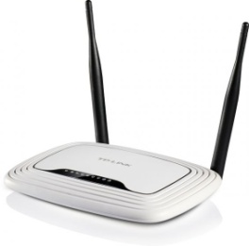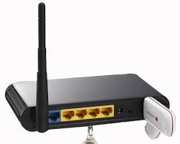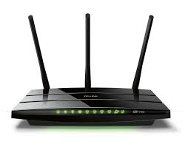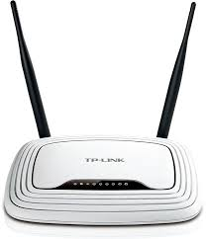

جهاز الموجه او ما اصطلح عليه بالراوتر ,, هو جهاز شبكي يستخدم لربط شبكتين مختلفتين معا وتوجيه البيانات بينهما ,,
بشكل عام انتشر استخدام الراوتر بكثرة من سنين قليلة لازدياد الطلب على توزيع خط انترنت واحد لاكثر من مستخدم ,, وهذا يمكن بطريقتين ,, أما بتخصيص جهاز حاسوب شغال 24 ساعة يسمى سيرفر للتوزيع , وهذا طبعا مكلف وبه مشاكل للشبكات الصغيرة أو المنزلية ,,
والحل الثاني والافضل هو استخدام جهاز صغير الحجم قليل التكلفة لحل هذه المشكلة , وهو جهاز الراوتر ,,
اسعار الراواترز :
يتراوح اسعاره هذه الايام ما بين 20 دولارا الى 100 دولار تقريبا ,, وهذا حسب نوع الراواتر وكمية المخارج وقوةالاشار ةاللاسلكية التي يبثها ,,
اما الاكثر رواجا فهو النوع Tp-link الارخ ثمنا والحودة مقبولة ,, والاعدادات سهلة ومتوفر ,, ثمنه لا يتجاوز 200 شيكل في اغلى المحلات ,,,
يمتاز بالمخارج الاربع الصفراء وهي ما تسمى بـــ Lan اي الاجهزة التي سترتبط به كجزء من شبكة محلية ,,
ومخرج خاص لونه أزرق مكتوب عليه Wan أي الخط الرئيسي القادم من الانترنت ..
* ايضا يمتاز ببث اشارة لا سلكية بأمواج الراديو للاجهزة التي عليها كرت شبكة لا سلكي كاجهزة الاب توب وغيرها ..
وتصل اشارته بشكل ممتاز الى حد 30 متر تقريبا ,, وتصل الى مسافات اكبر حسب الظروف المكانية والجوية ,,.
ثانيا: السويتش
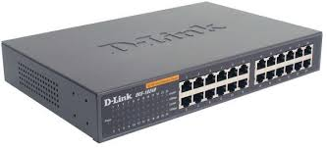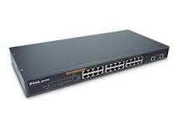
السويتش هو عبارة عن جهاز شبكات يعمل على التوصيل بين عدد من الأجهزة المختلفة الموجودة على الشبكة (كمبيوتر, طابعة ...) . يعمل السويتش على الطبقة الثانية من طبقات (OSI) وبالإضافة إلى ذلك فإن السويتش يعمل على الطبقة الثالثة من (OSI) ويسمى عندها multilayer switches
ثالثا : المودم
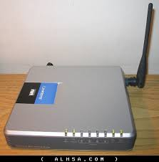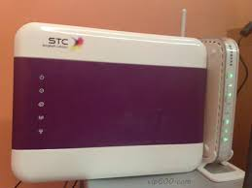
هي اداة تقوم بتحويل الاشارات الرقمية (Digital Signals) إلى اشارات تناظرية (Analog Signals) ويحول ايضا من (Analog Signals) الي(Digital Signals) . وذلك بهدف إرسال تلك الاشارات عبر خط الهاتف. حيث ان الغرض الرئيسى من المودم هو توصيل جهازى حاسوب ببعضهما البعض عبر خط الهاتف العادى.

رابعا: كرت الشبكة
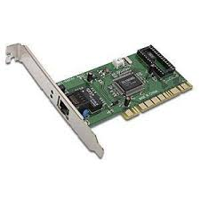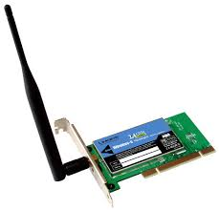
يمثل كرت الشبكة الواجهة الفيزيائية للكمبيوتر وكيبل الشبكة . و توضع كروت الشبكة في الـ expantion slot ISA أو PCI. ويتصل كيبل الشبكة مباشرة مع كرت الشبكة . من نوع
و البيانات التى تخرج من كرت الشبكة و تمر عبر الكيبل تكون على شكل packets أي اجزاء صغيرة من الداتا او البيانات .
كل packet يكون حجمه 4 كيلوبايت و يحتوي كل packet على جزء يحوي معلومات عن عنوان الجهاز المرسل و الجهاز المستقبل لهذه البيانات. و يقوم كرت الشبكة بقراءة عنوان المستقبل ليتأكد من أن الـ packet MAC Address . يجب أن ينقل الى هذا الكمبيوتر فإذا تطابق عنوان المستقبل مع عنوان الكمبيوتر يقوم كرت الشبكة بتمرير البيانات الى الكمبيوتر أما اذا لم يتوافق عنوان المستقبل مع عنوان الكمبيوتر فيمنع دخولها كل كرت شبكة يحتوي على عنوان معين مسجل عليه يسمى
كيف يعــمل كرت الشبكة ؟؟
- يستقبل المعلومات من نظام التشغيل في الحاسوب و يحولها الى إشارات الكترونية (electricalsignals) لتمر عبر كيبل الشبكة الى الكمبيوتر الهدف.
يستقبل الإشارات الالكترونية الآتية من الكيبل و يحولها الى بيانات ليستطيع الكمبيوتر فهمها .
- يسيطر على سيل المعلومات الداخلة أو الخارجة من الكمبيوتر .
رابعا : ادوات ربط الشبكات
